Van der Voorde-De wolken dragen…
Gedicht van de Week
Week 02- 2018
www.arspoetica.nl

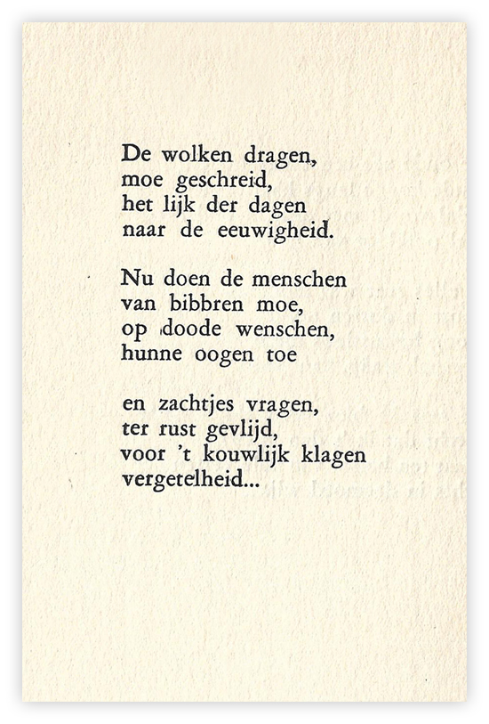

Een gedicht dat in deze regenachtige tijd gepast is. Hopelijk hebben we niet al te veel vergetelheid nodig. Het weemoedige, traditionele gedicht is van de hand van de Vlaming Urbain van der Voorde (1893-1966) een dichter wars van alle moderniteit en experimenteerdrang van het interbellum. Hij schreef ook literaire kritieken o.a. over de door hem zeer bewonderde Guido Gezelle. Die bewondering deelde hij overigens met experimentele dichters die Gezelle als hun voorloper beschouwden. Zie daarvoor bijvoorbeeld de baanbrekende bloemlezing van Paul Rodenko “Nieuwe griffels/schone leien”.
Van der Voorde werd om zijn opvattingen uiteraard door degenen die hij kritiseerde aangevallen en weggezet als een bekrompen Vlaams nationalist. Zijn poëzie is goeddeels vergeten, maar zijn thema’s zijn van alle tijden.
In dit gedicht verbindt hij existentiële vragen aan een natuurbeleving, misschien kunnen we dat ook zien als een synthese van het alledaagse met het eeuwige.
Het gedicht verscheen voor het eerst in boekvorm in de debuutbundel van Van der Voorde : “De haard der ziel” in 1921, hier volgens de derde, herziene druk uit 1930.

